Роспотребнадзор напоминает,
что в Российской Федерации проходит массовая бесплатная вакцинация от новой коронавирусной инфекции. Сейчас для граждан доступны четыре вакцины, разработанные российскими учеными.

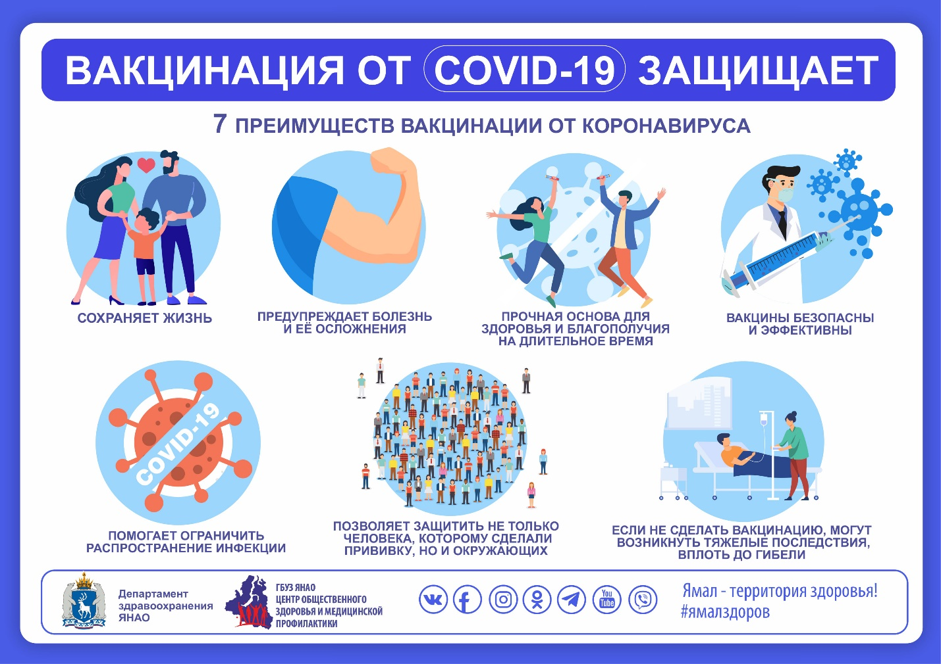

Почему важно привиться именно сейчас? Лето традиционно считается временем, когда человек восстанавливает, укрепляет свое здоровье и иммунитет после длительного холодного периода года – осени и зимы, в питании присутствуют продукты богатые витаминами и микроэлементами – сезонные овощи и фрукты, люди чаще проводят время не в помещении, а на свежем воздухе. Также в летнюю солнечную погоду риски заражения инфекциями, которые передаются воздушно-капельным путем, значительно снижаются.
Поэтому очень важно провести вакцинацию летом, чтобы подготовиться к осенне-зимнему сезону, когда по традиции заболеваемость ОРВИ, гриппом и другими капельными инфекциями намного выше.
Роспотребнадзор напоминает, что есть случаи, когда вакцинация от некоторых инфекций становится делом сугубо индивидуальным. Например, это касается смертельно опасных инфекционных заболеваний, которые не вызывают эпидемий и пандемий — бешенство, столбняк, клещевой энцефалит. В этих случаях, когда человек принимает решение о вакцинации, он отвечает только за себя и свое здоровье.
С инфекциями, передающимися воздушно-капельным путем от человека к человеку ситуация другая. Если не защищаться прививками, неизбежно будут происходить массовые вспышки таких заболеваний. Защитить от эпидемии и пандемии может не просто вакцинация, а массовая вакцинация, которая проводится в течение короткого промежутка времени, когда в популяции создается большой пул защищенных людей и останавливается передача вируса от человека человеку. Прививаясь от таких инфекций, вы делаете не только личный выбор, но и проявляете ответственность по отношению к близким, к семье, заботитесь о том, чтобы инфекция не распространялась в принципе. Помните, что вакцинация особенно необходима, с учетом того, что от абсолютного большинства вирусных инфекций нет эффективных лекарств. COVID-19 совсем не банальная, а очень коварная и сложная инфекция, которая может закончится неблагоприятным исходом. Вот почему инфекционисты и эпидемиологи единодушны: окончательно справиться с эпидемией поможет только вакцинация.

О рекомендациях, как правильно подготовиться к вакцинации от коронавируса

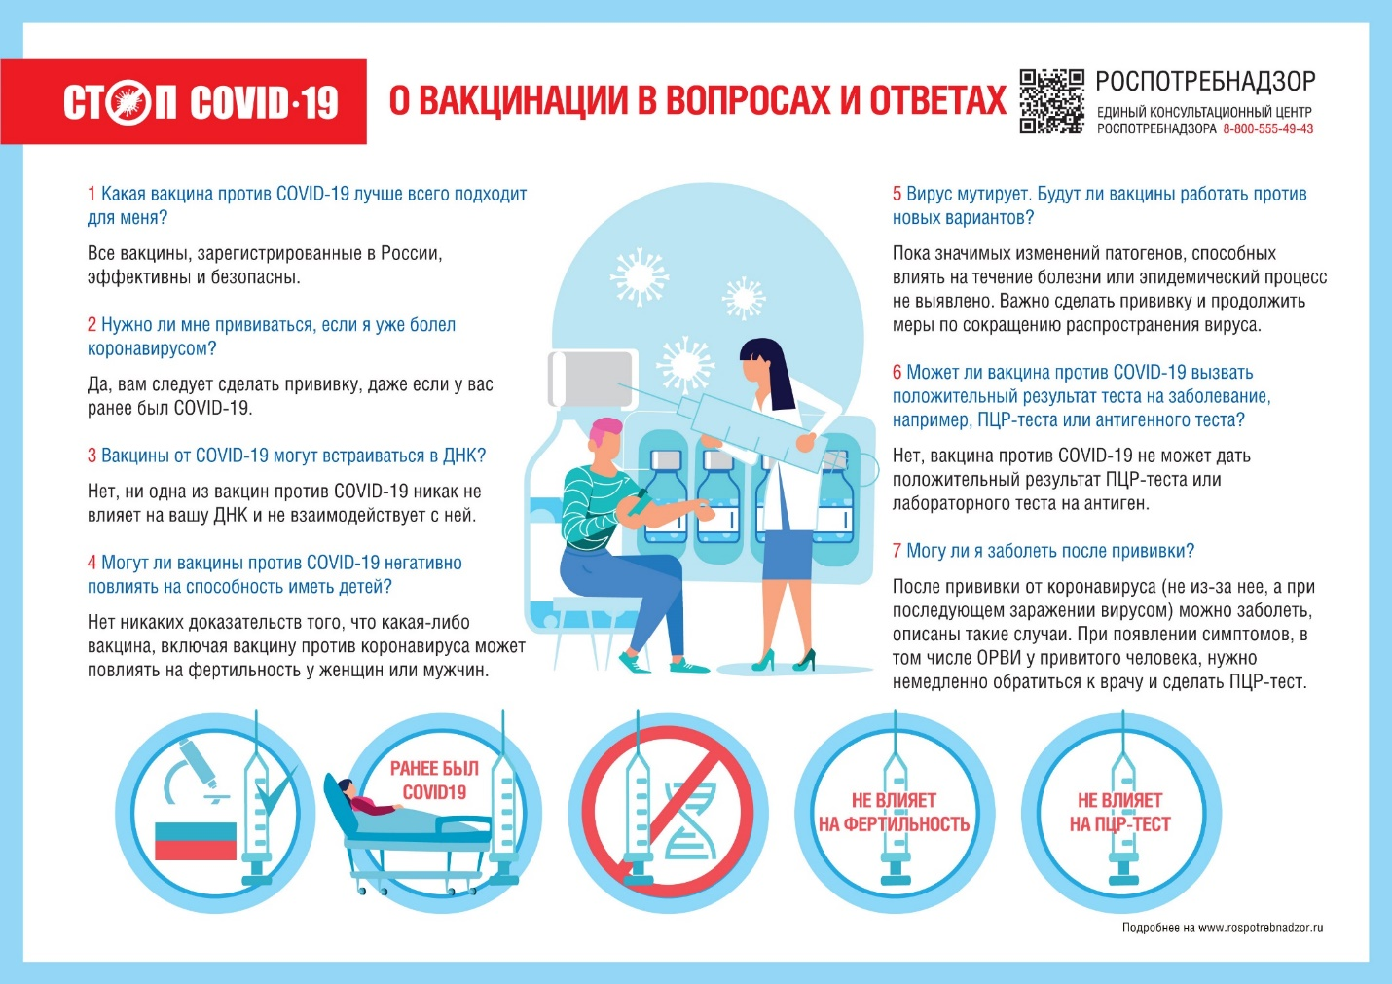
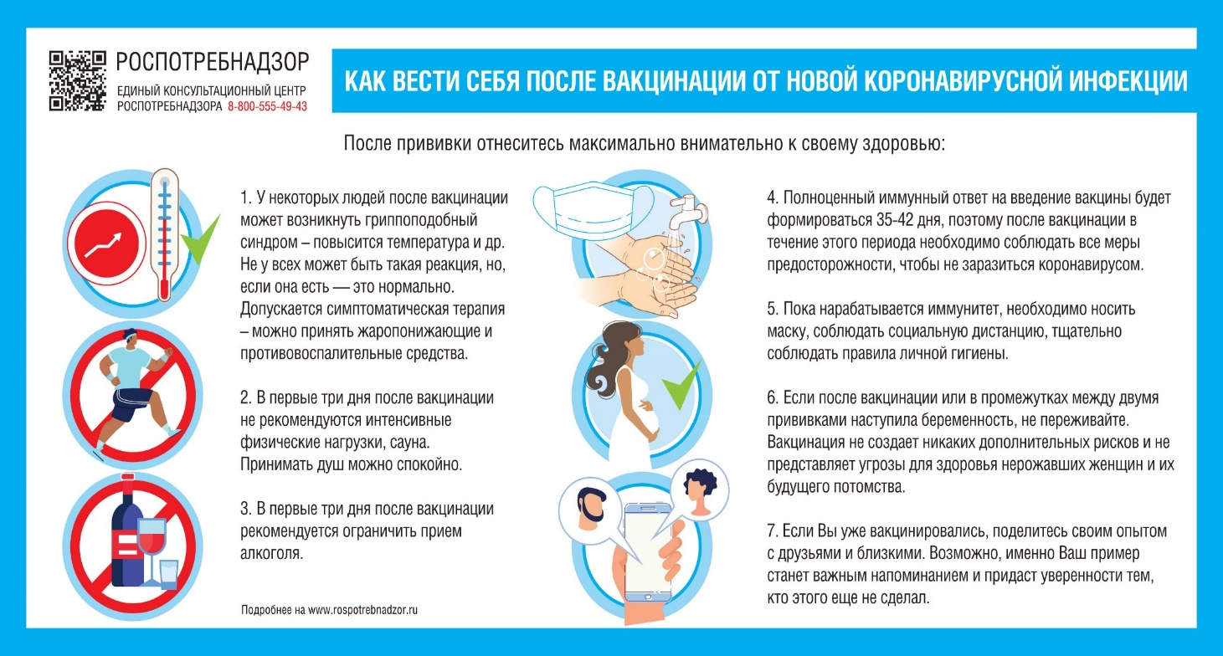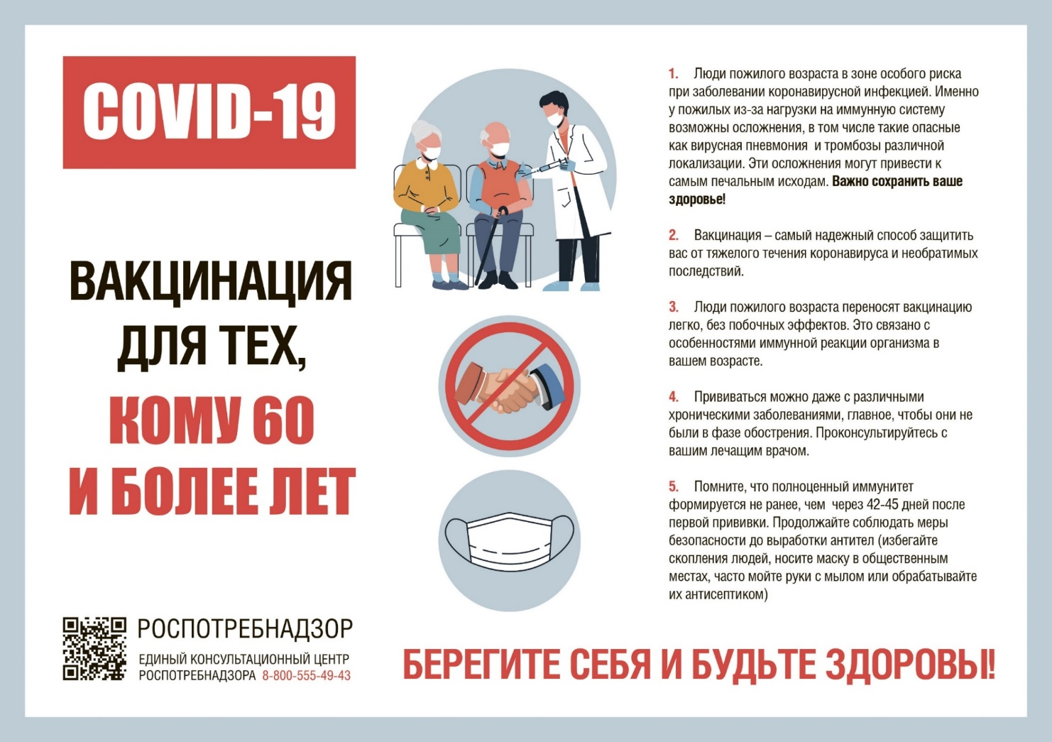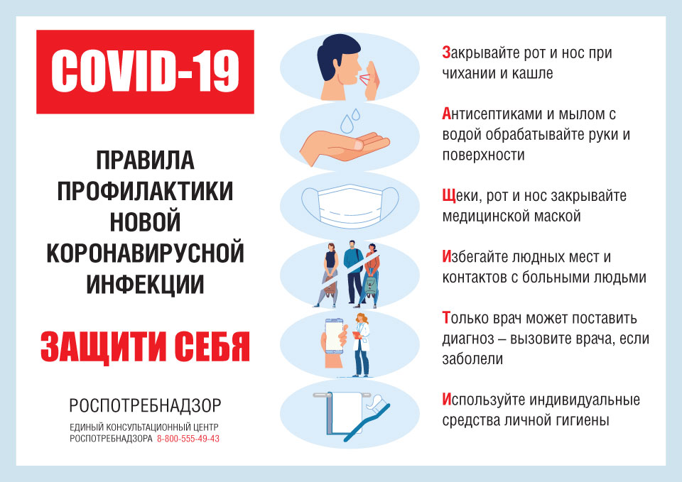

Как записаться на прививку?
Чтобы записаться на Едином портале государственных услуг нужно выбрать услугу «Запись на приём к врачу». В карточке услуги выбрать поликлинику, должность «врач-терапевт (вакцинация)» или «Вакцинация от COVID-19». После выбора должности выбрать «Кабинет вакцинации от COVID- 2019», удобное время и записаться.

Берегите себя и будьте здоровы!

